
الـجمهورية الـجزائرية الديمقراطية الشعبية
وزارة التـربية الوطنية الديوان الوطنـي للامتحانات والـمسابقات
امتحان تجريبي في شهادة التعليم الـمتوسط دورة: 2024
امتحان فـي مادة: العلوم الفيزيائية والتكنولوجيا المدة: ساعة ونصف
الجزء الأول (12 نقطة)
التمرين الأول (06 نقاط)
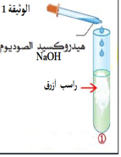
- في عطلة الشتاء توجه أستاذ الفيزياء للمخبر من أجل تحضير غاز الكلور وهذا بإجراء عملية التحليل الكهربائي حيث وجد قارورة تحتوي على محلول شاردي بدون معلومات ووجد أمامها ملصقتان مكتوب عليهما محلول كلور الزنك
ومحلول كلور النحاس فاحتار في معرفة الملصقة الخاصة بالقارورة فقام بالتجربة ا في
الموضحة في (الوثيقة (1 :
- ما هي الشاردة الموجودة داخل القارورة؟ اسـتـنـتـج الـصـيـغـة الـشـارديـــة لـلـمـحـلـــول الـمـجـهــول ثــــمَّ سَــمـّـــــه.
- أخذ عمر المحلول الشاردي السابق وقام بالتجربة الموضحة في (الوثيقة 2):
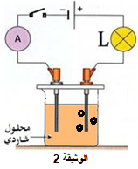
- صف ماذا يحدث على مستوى كل مسرى؟ ما نوع التيار الكهربائي المستعمل في هذه التجربة؟ لماذا؟
- أكتب المعادلة الكيميائية النصفية ثم الإجمالية
- كيف يتم الكشف عن الغاز الناتج؟

التمرين الثاني: (06 نقاط)

- نعتبر الجسم $\left(s\right)$ جملة ميكانيكية في حالة توازن كتلتها $m_{s}=300g$ معلقة بواسطة ربيعتين $D_{2}وD_{1}$ بحيث أن $α={90}^{0}$ قيس الزاوية بين الربيعتين كما توضحه الوثيقة01
- أحسب ثقل $\left(s\right)$ ، إذا علمت أن $g=10N/{kg}$.
- سم القوى المؤثرة على الجسم $\left(s\right)$ مع الترميز.
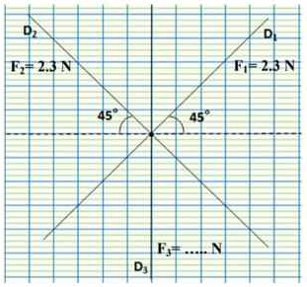
ثم مثلها باستعمال سلم الرسم التالي:$1cm→1N$ .
- اثبت ان الجسم في حالة توازن باستعمال الوثيقة02
(مستعملا طريقة محصلة قوتين).
$$F_{2}=2.1N$$
$$F_{1}=2.1N$$
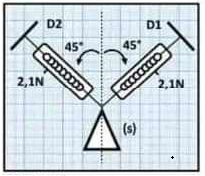

الوثيقة 02
الوثيقة 01

- نحرر الجسم $\left(s\right)$ من الربيعة $D_{2}$ ونجري التجربة الموضحة في الوثيقة 03 بحيث نغمره كليا في الماء.
- سم القوى المؤثرة على الجسم $\left(s\right)$ مع الترميز في الحالة 1
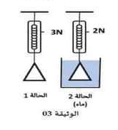
- أحسب شدة دافعة ارخميدس بطريقتين مختلفتين.
$$?$$
- استنتج قيمة الثقل الظاهري.

المعطيات:
$V_{L}=0.0001m^{3}$
الوثيقة 03
$$100g$$
$$ρ_{L}=1000{kg}/{m^{3}}$$
$$g=10N/{kg}$$

الوضعية الإدماجية :(8نقاط)
بمناسبة الاحتفال بعيد الفطر المبارك قررت أم خديجة تحضير الكعك من أجل طهيه استعملت فرن كهربائي فقامت بتوصيله بمأخذ التوتر الكهربائي للقطاع (شبكة التغذية)، فتعرضت لصدمة كهربائية عند لمسها لهيكل الفرن، ومن أجل معرفة الخلل قام الزوج بفتح المأخذ الكهربائي فلاحظ به سلكين فقط من نفس اللون، بالاعتماد على المنحنيين الموضحين في الوثيقة التالية:

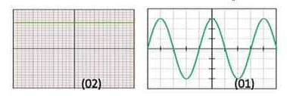
- ما نوع التوتر الكهربائي في القطاع؟ أي منحنى يمثل ذلك؟ برر إجابتك.
- اقترح طريقة تمكنك من التمييز بين السلكين في المأخذ الكهربائي.
- بين إصابة الأم بصدمة كهربائية؟ ثم اقترح حلولا مناسبة من أجل تفادي مثل هذه الحوادث.
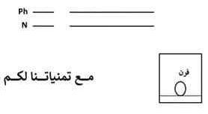
- أكمل المخطط النظامي لدارة تشغيل الفرن الكهربائي محترما شروط السلامة والأمن الكهربائي من أخطار التيار الكهربائي.

